**2. Ile trzeba porównań, by znaleźć element x w nieuporządkowanej tablicy t o rozmiarze n. Oblicz wartość średnią i wariancję zakładając, że element x może znajdować się z jednakowym prawdopodobieństwem, pod dowolnym indeksem tablicy.**

Zakładam, że mamy pewność, iż taki element jest w tablicy:

a) **Ile trzeba porównań, by znaleźć element x w nieuporządkowanej tablicy t o rozmiarze n:**

n = 1 => 0 porównań

n = 2 => 1 porównanie

n = 3 => 2 porównania

n = 4 => 3 porównania

i tak dalej…

Widzimy, więc, że potrzeba **n-1** porównań by znaleźć element x

(Jeśli nie wiemy czy element znajduje się w tablicy, potrzeba n porównań)

B) Oblicz wartość średnią

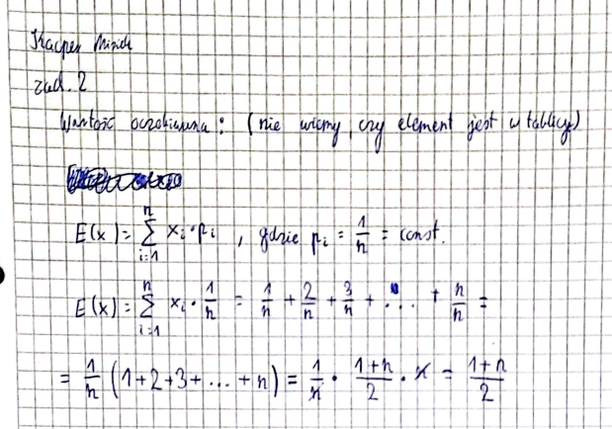

C) Oblicz wariancję

